**컴퓨터 그래픽스**

**최종 프로젝트 결과보고서**

**(Cross Rabit!)**

2018180039 정진선(수목반)

2018182010 김유림(월목반)

1. 프로젝트 소개

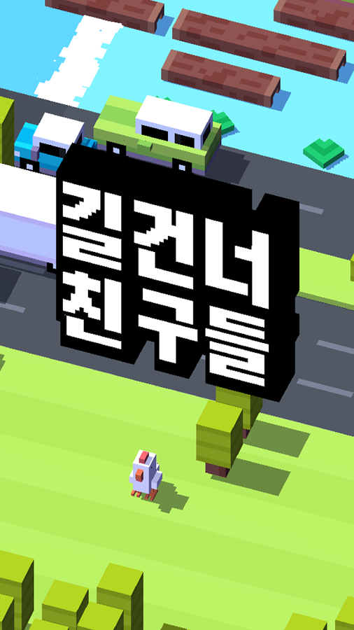Corss_Rabit은 길건너 친구들을 모작하여 만든 3d 게임이다. 캐릭터는 토끼캐릭터 하나이며 스테이트 즉, 맵의 종류는 도로, 강, 기찻길, 보통 잔디밭으로 총 4가지가 있다. 각 맵 마다 장애물이 다르다. 도로에는 트럭과 자동차가, 기찻길에는 기차가 있다. 이 장애물들과 충돌하게 되면 게임오버이다.

강에는 통나무가 떠다닌다. 통나무 위에 올라타지 못하고 강에 빠지면 게임오버이다. 마지막으로 보통길에서 나무는 통과할 수 없다. 충돌시에 게임오버가 되지는 않는다. 이러한 장애물들을 피해 최대한 많이 길을 건너는 것이 게임의 목표이다.

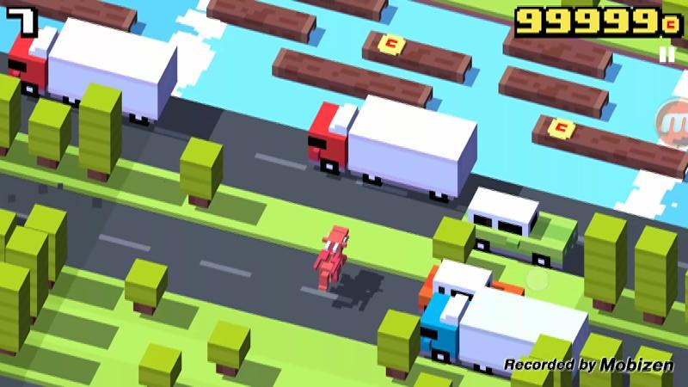

1. 구조 소개
   * 맵

My State라는 부모 클래스가 있으며 각 맵 클래스인 MyRoad, MyTrail, MyRiver, MyCommon이 MyState를 상속받는다. MyState는 캐릭터와의 충돌체크를 위해 캐릭터에 넘겨줄 스테이트 내의 장애물의 위치를 담고있는 collition_pos, 가지고있는 장애물의 개수를 담는 obs_cnt , 그리고 자신이 어떤 스테이트인지를 구분할 tag라는 변수를 가지고, draw, move, check_removing, get_obs_speed라는 함수를 가상함수 형태로 가진다. 자식은 위의 내용들을 상속받아 사용한다. 각 스테이트는 고유의 장애물 변수를 갖는다.

* + 장애물

MyTrain, MyTruck, MyTree, MyLog가 스테이트 클래스의 멤버 함수로 존재한다. 모든 장애물 클래스는 draw, move, check_removing을 함수와 자신의 위치를 담는 pos변수, speed 변수 등을 가진다.

* + 캐릭터

MyHero라는 객체로 관리가 된다. 이 객체는 충돌체크를 위한 함수들, move, draw등의 함수와 관련된 변수들을 가진다.

캐릭터와 장애물, 맵은 서로의 정보를 주고받으면 각종 상호작용을 하게 된다. 이는 MainGame_State에서 일어난다.

* + 메인 cpp와 각 게임상태 클래스

메인 cpp는 타이틀, 메인게임, 게임종료 세개의 게임상태 중 하나를 실행시킨다. 각 클래스의 이름은 Title_State, MainGame_State, End_State 이며 모든 게임상태 클래스는 Display, update,keyborad와 생성자, 소멸자를 갖는다.

* + Shader.h

여러 개의 쉐이더를 사용해야 하므로 쉐이더 불러오는 코드를 헤더 파일로 따로 분리하여 관리한다. 쉐이더의 ID값을 사용할 때가 생기므로 ID값을 가져올 수 있게 한다. 또한 쉐이더의 유니폼 값을 설정할 때 부를 함수를 각각 지정한다.

* + loadObj

여러 개의 OBJ파일을 사용하므로 클래스로 관리한다. 크게 load, setTransform, draw로 나누어 obj 불러오기, obj에 해당하는 변환 적용하기, obj 그리기를 수행한다. 프로그램 실행에 영향을 주는 버퍼에 관련한 사항도 이곳에서 처리한다. 버퍼를 할당 받고 지워 버퍼를 유지시킨다.

* MyHeader.h

모든 클래스에서 사용되는 정보를 갖는다. 이 안에는 MyPos라는 x,y,z를 갖는 구조체와 충돌구조를 위한 MyBoundingBox 구조체가 있다.

1. 프로젝트 진행 사항

* 이 프로젝트에서 사용되는 모든 그래픽 리소스를 직접 제작하였다. 캐릭터, 캐릭터 유령, 트럭, 자동차, 기차, 통나무, 나무, 기찻길 경고조명, 각 타이틀과 랭킹화면에 사용되는 숫자 및 글자, 타이틀에서 터지는 폭죽 등이다.
* 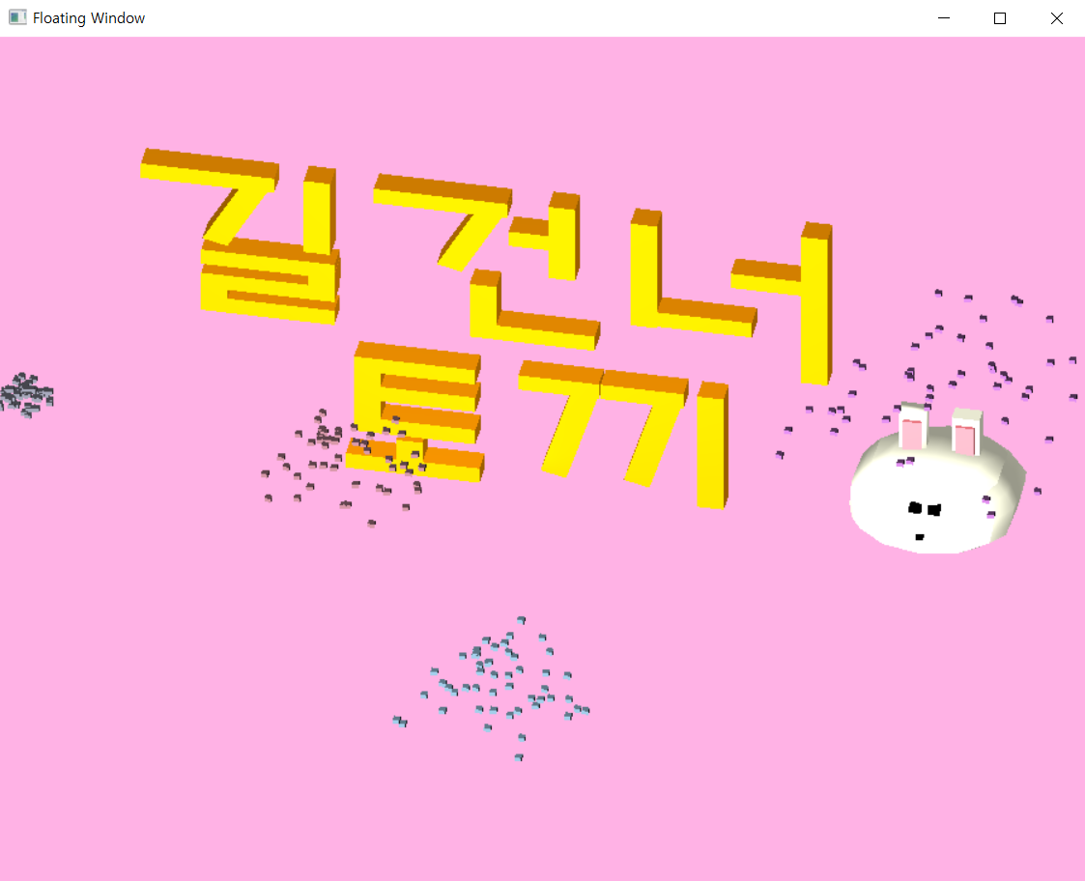obj파일을 불러와 쉐이더를 이용해 그렸다. 많은 수의 객체를 그려야 했으므로 클래스로 관리하여 obj로드와 삭제를 용이하게 하였다.
* 타이틀에서 사용되는 폭죽을 파티클에 대한 이론을 응용해 구현하였다. 폭죽 하나 당 50개의 객체가 그려지고, 폭죽이 5개가 반복적으로 계속해서 터지면서 총 250개의 객체를 그린다. 타이틀 화면과 토끼가 위아래로 움직인다.
* 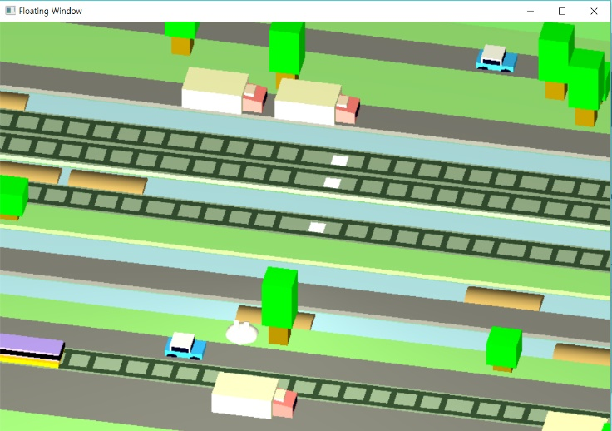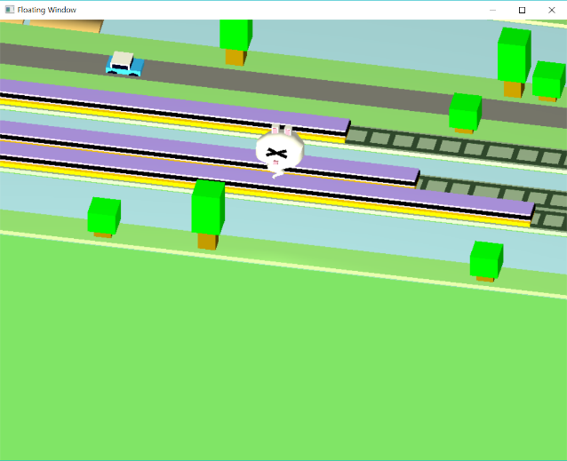각 캐릭터의 방향키에 따른 캐릭터의 회전, 점프, 움직임을 구현하였으며, 통나무를 탔을 떄 그것에 따라 움직이는 것도 구현하였다. 또한 캐릭터의 각 객체와의 충돌체크도 구현하였다. 나무에 닿으면 양 옆은 통과하지 못하고 앞으로 움직일 시 옆으로 이동하며 움직인다. 통나무와 충돌 시에는 통나무위에 올라앉고 그 위에서도 움직임은 제한이 없다. 캐릭터는 물에 빠지기도 한다. 캐릭터가 화면에 끝에 닿으면 게임이 종료되는 것을 구현하였다.
* 캐릭터가 죽어 게임이 끝나면 캐릭터와 모든 객체의 움직임이 멈추고 캐릭터에서 유령이 SIN 함수를 그리며 위로 날아간다.
* 각 맵을 하나의 스테이트로 지정하고 스테이트를 랜덤으로 생성되어 무한 스크롤링이 가능하도록 만들었다. 화면을 꽉 채우도록 20개의 스케이트를 미리 할당 받아 놓고 스테이트가 화면 밖을 나가면 동적할당을 해제하고 다시 맨 위 스테이트를 채우는 형식으로 구현하였다. 랜덤 생성은 rand로 숫자를 랜덤 생성하여 각 숫자에 맞는 스테이트를 찾아가 동적할당을 받는 형식으로 구현하였다. 스테이트는 Road, River, Common, Trail 네 가지이다.
* Road에서는 트럭과 차가 겹쳐지지 않게 랜덤 생성되고 화면 밖을 나가면 지워졌다가 다시 처음으로 돌아가 그려진다.
* River에서는 통나무가 겹쳐지지 않게 랜덤 생성된다. 화면 밖을 나가면 지워졌다가 다시 처음으로 돌아가 그려진다.
* Trail에서는 기차 하나가 랜덤생성 된다. 화면 밖을 나가면 지워졌다가 다시 처음으로 돌아가 그려진다. 기차가 오기 전 레일에 있는 조명을 깜빡여 빨간 불로 기차가 온다는 신호를 준다.
* Common에서는 움직이지 않는 나무가 겹쳐지지 않게 랜덤 생성 된다. 나무는 두 가지 크기를 가지고 있다.
* 조명을 추가하여 3D모델에 입체감을 더해주었다.
* 배경음을 삽입하였다.
* 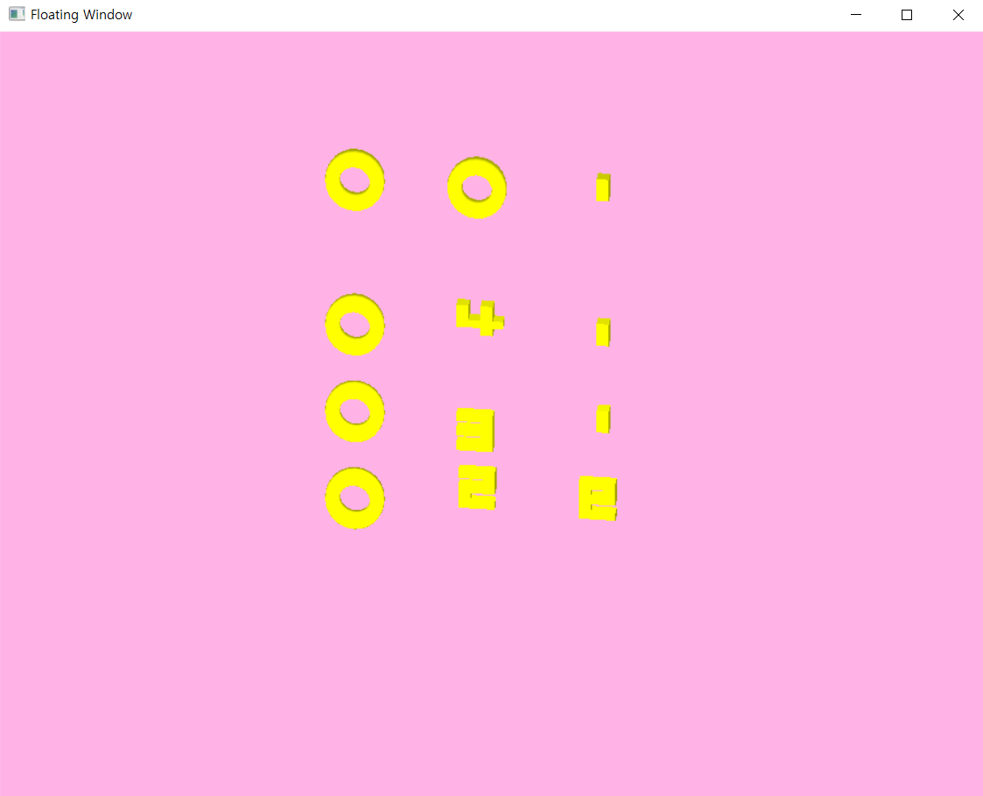타이틀, 메인게임, 랭킹화면 총 세개의 게임상태를 구현하였으며 타이틀과 랭킹화면에서는 아무 키를 누르면 다음 스테이트로 넘어가도록 구현하였다. 메인 게임에서는 캐릭터가 죽고 일정시간이 지나면 다음 스테이트로 넘어가도록 구현하였다.
* 마지막에 랭킹을 추가하였다. 기존의 게임 기록 데이터를 불러와 정렬해 1~3위까지를 띄우고 현재 점수를 띄워준다.

1. 팀원 역할 분담

* 정진선: (캐릭터, 맵, 숫자, 유령)모델링, 맵 최종 완성 및 생성 삭제 구현, loadOBJ와 shader 헤더 구현, 조명 적용, 랭킹 띄우기, 폭죽 파티클 구현, 타이틀 캐릭터 띄우기
* 김유림: 타이틀 모델링, 캐릭터 움직임 구현, 충돌체크 구현, 게임 상태 클래스 구현, 맵 스테이트 클래스 기초틀, 배경음 삽입, 타이틀 움직임 구현

1. 필요한 명령어 소개

* 타이틀 및 랭킹화면: 아무 키나 입력
* 메인 게임 w,a,d로 캐릭터를 움직인다.

1. 프로젝트 개발 소감 및 후기
   * 정진선: 내가 3D 게임을 만들 수 있다는 것이 신기했다. 작년 까지만 해도 c++이라고는 전혀 모르는 학생이었고 학교 게임공학과 선배들을 보며 내가 저런 걸 할 수 있을까, 저걸 어떻게 하지. 라는 생각이 들었었는데 진짜로 내가 하고 있고 할 수 있다는 것이 놀라웠다. 그만큼 힘들었기도 했지만 화면에 무언가가 그려지고 내가 하고 싶은 대로 만들 수 있다는 것은 매우 매력적이었기 때문에 텀 프로젝트를 진행하는 동안 흥미로운 나날을 보냈던 것 같다. 무엇엔가 이렇게 열정을 쏟았던 적은 살면서 한번도 없었는데 이번 텀 프로젝트를 진행하면서 열정을 다한다는 말이 이런 것 아닐까 싶었다. 다 만들었지만 아직도 아쉽고, 더 하고 싶은 마음이 든다는 것이 스스로 너무 기쁘다.

사실 윈도우 프로그래밍을 듣지 않아서 텀 프로젝트가 걱정이 되었던 것이 사실이지만, 수업을 잘 따라가니 괜찮은 결과가 나온 것 같다. 게임을 팀으로 같이 만드는 것도 이번이 처음이었는데 깃허브도 이용해보고, 여러 활동을 하며 소통이 얼마나 중요한 것인지 알게 되었다.

이번 컴그 텀 프로젝트는 비단 컴그 수업에서의 배움 뿐만 아니라, 지금까지 들었던 모든 강의들에서의 배움들을 적용해볼 수 있는 시간이었던 것 같다.

* + 김유림: 투디가 아닌 처음으로 3D 게임을 만든 것이 신기했다. 처음에는 막막했다. Obj를 띄우고 조명을 적용하고 쉐이더로 그것들을 그려내는 것이 매우 어렵고 버거웠었다. 과연 이런 실력으로 게임을 만들 수나 있을까 싶었는데 막상 하나씩 만들어지고 구현이 되고 움직이는 것을 보니 매우 뿌듯했다. 처음 캐릭터를 폴짝폴짝 뛰게 했을 때 다른 객체와 충돌을 하는 것을 보았을 때, 원하는 대로 만든 스테이트가 넘어갈 때 원하는 모습으로 통나무에 올라탔을 때, 배경음이 삽입되었을 때, 유령이 움직일 때 그 감동은 잊지 못할 것 같다. 그런 것들이 이루어질수록 점점 욕심이 났고 더 나은 게임을 만들고 싶어 할 것이 많은데도 프로젝트를 붙잡게 된 것 같다. 이전 급급하게 게임을 만들었던 때와는 다르게 오랜 시간을 두고 여유롭게 개발해서인지 생각보다 훨씬 더 좋은 퀄리티의 게임이 나온 것 같다. 아쉬운 부분도 있다. 현재 쓰고있는 함수가 아닌 다른 라이브러리로 사운드를 추가해 효과음을 추가하고 싶었다. 캐릭터가 뛸때마다 폭죽이 터질 때마다 사운드를 추가해 게임을 더 풍성하게 하고싶지만 공부가 부족 가지고 있는 것을 쓸 수 없게 된 것이 매우 아쉽다. 또한 캐릭터의 움직임을 다른식으로 제어하고 싶었는데 너무 난잡하게 코드를 짜게 되어 그것이 매우 아쉽다. 다른식으로 더 깔끔하게 짰더라면 버그 발생 확률이 낮아질것이다. 이번 방학동안 저 위에것들을 추가해 현재 프로젝트를 더 발전시켜볼까 생각중이다.

이번 프로젝트로 공부의 필요성과 게임을 만드는 재미를 한번 느낄 수 있어 좋았다. 또한 길건너 친구들을 결코 간단한 게임이 아닐것이라는 생각도 든다. 아직 실력이 많이 부족해 그렇게 느껴지는 것일지도 모르지만 지금껏 별 생각없이 해온 게임들이 결코 쉽게 만들어진 것이 아니며 많은 노력이 필요하다는 것을 한번 더 경험하게 되었다.